Importer le fichier json ci-joint dans votre base de données.

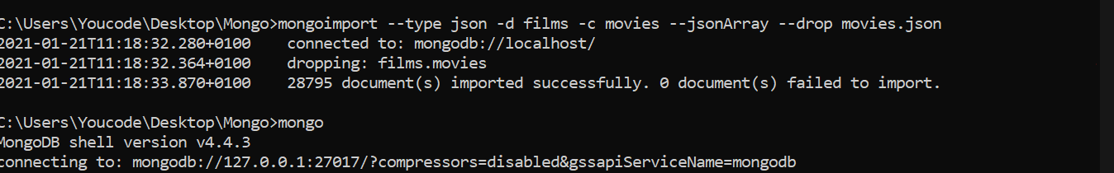

Afficher les films de l’année 2010

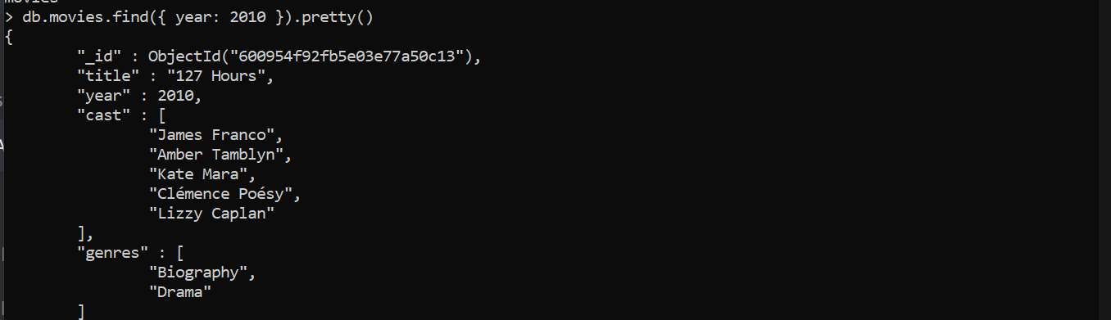

Combien de film a été réalisé en 2009.



Faites une requête pour récupérer des documents des films réalisés en 2008 en excluant les champs : _id, cast, genres.

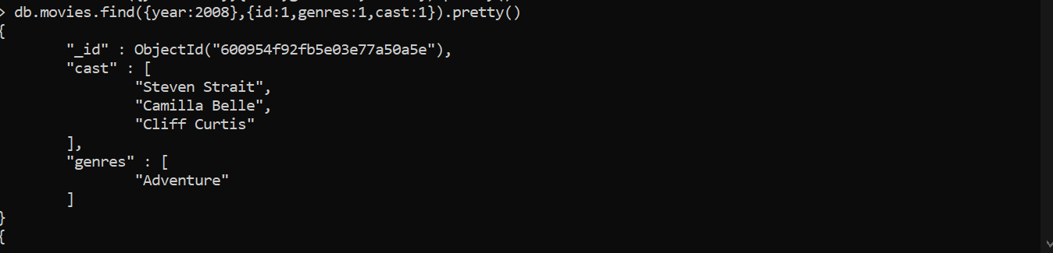

Afficher tous les films commençant par la lettre A.

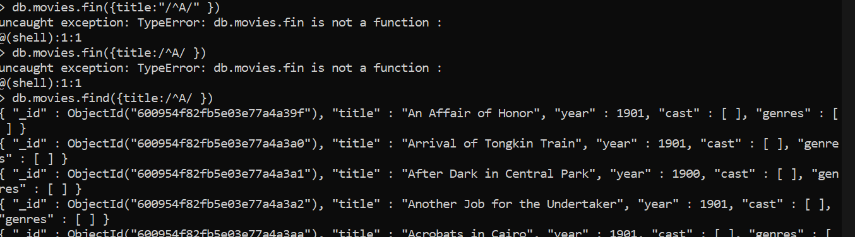

Afficher les films où ‘Timothy Gibbs’ a joué en 2011 ;

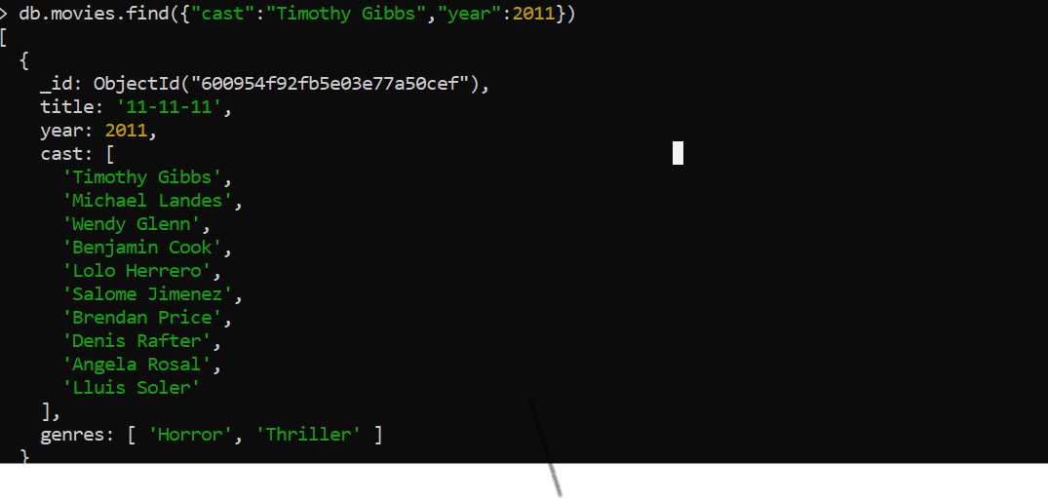

Afficher les films de type Thriller’ ‘en 2011 ;

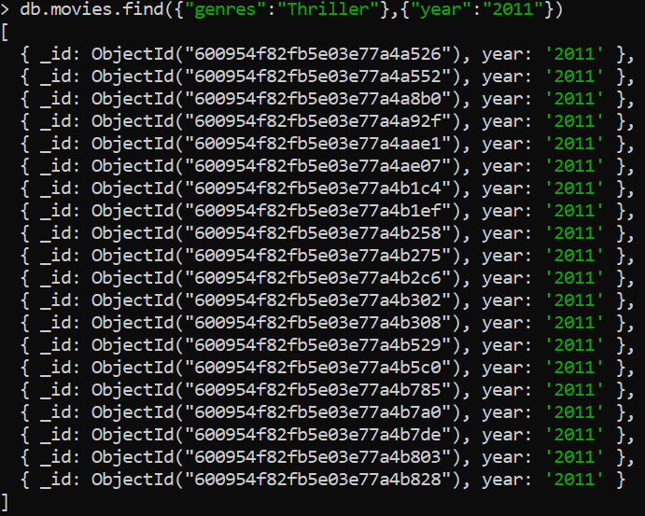

Afficher les films de type ‘Thriller’ réalisés en 2016 par ordre alphabétique inverse de leurs ‘title’.

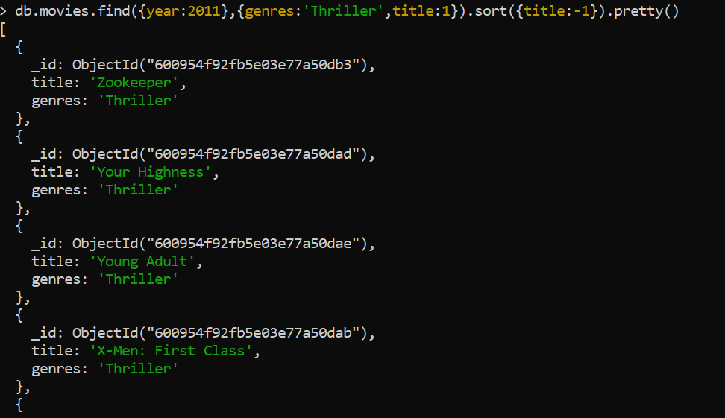

Insérer deux film de votre choix dans la base en utilisant un BulkWrite ( pour le champs ‘year’, il doit être 2020).

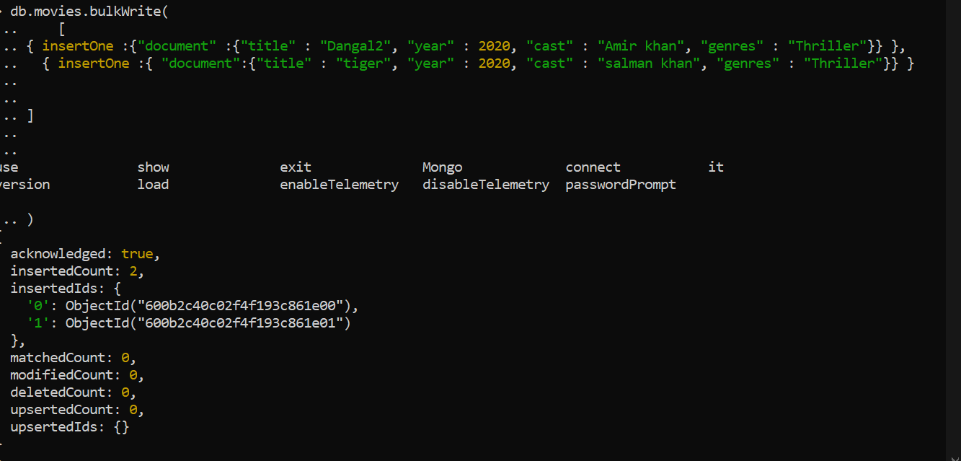

Supprimer tous les films réalisés avant 2000. ?



Ajouter un champs rating qui sera de type array d’objets pour tous les documents. ?

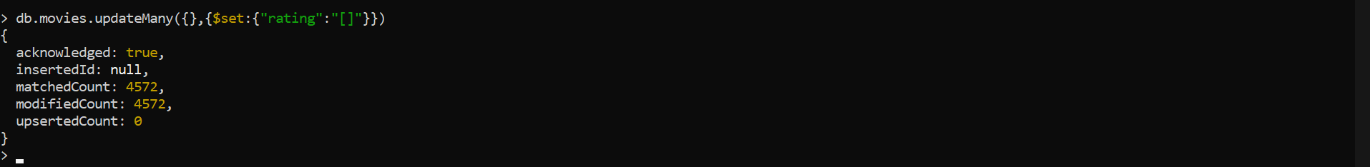

Faites vous et un collaborateur, les ratings (le rating est sur 5) de deux films de votre choix, comme suit : ratings: [ { by: "moi", rating: 4 }, {by:"collaborateur”, rating: 5} ]

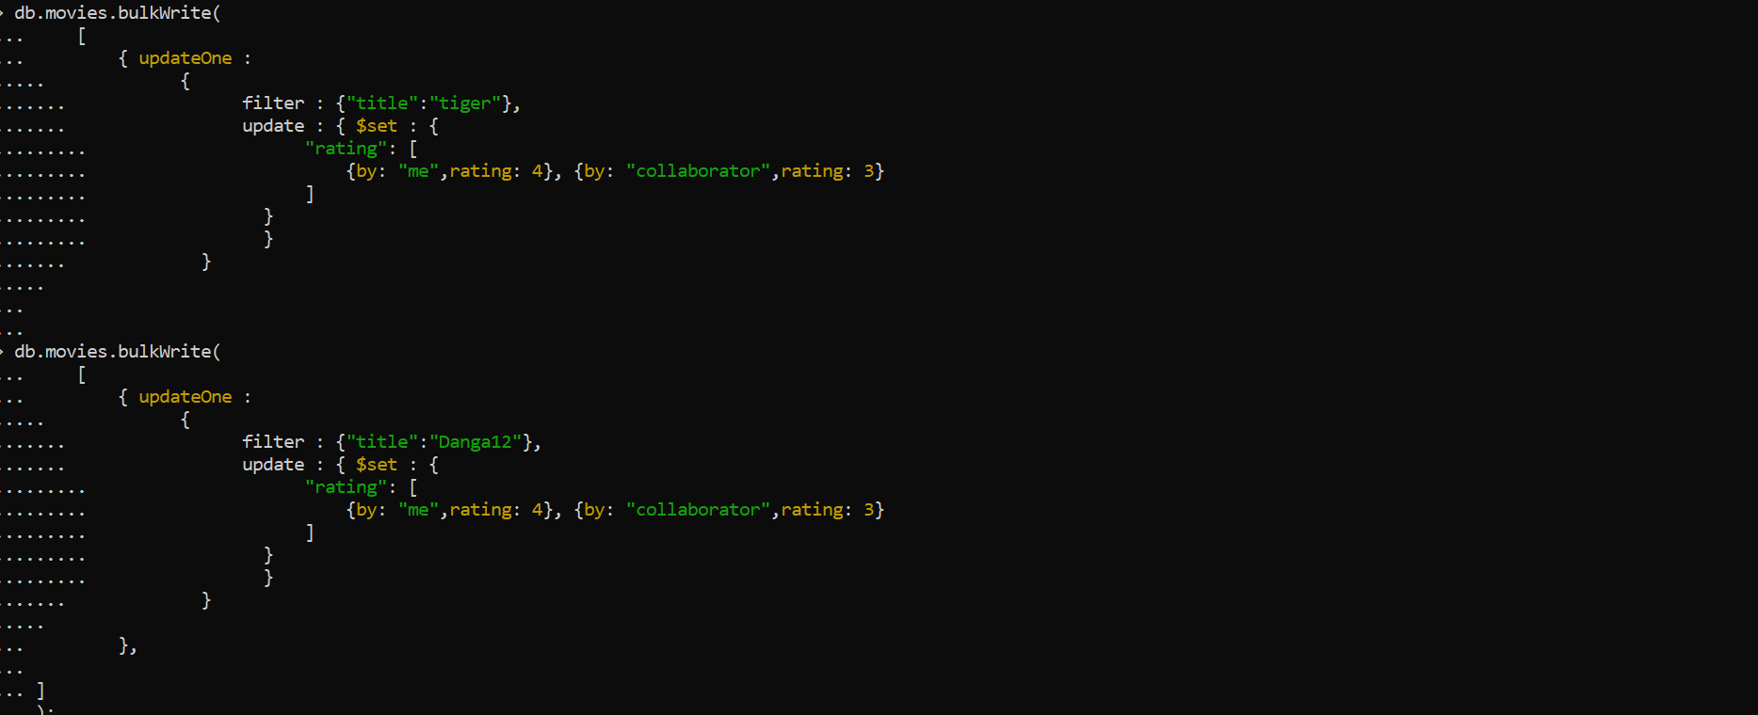

Créer un champ qui sera la moyenne de tous les ratings est appelé le : ar.

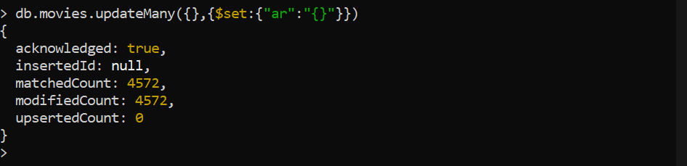

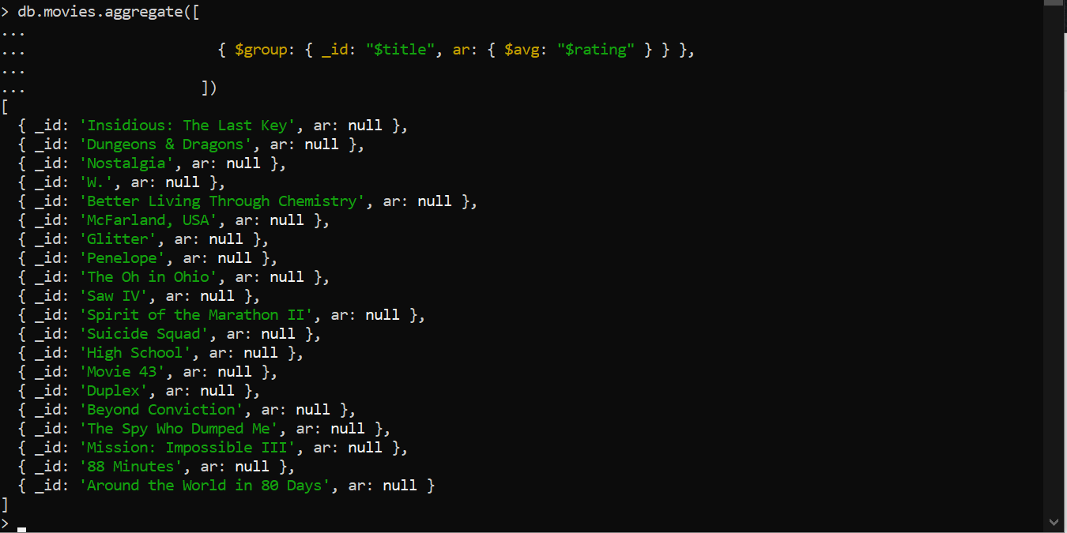

Renommer le champ créer précédémment à savoir : ar, pour devenir averageRating.

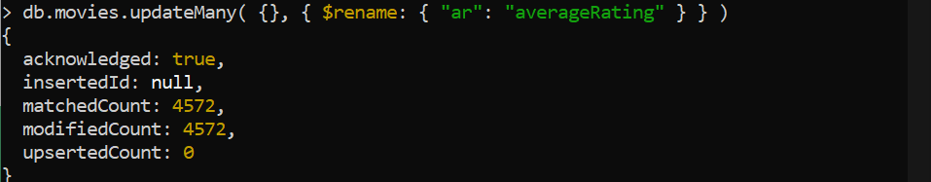

Créer un champs views qui sera un array qui contiendra des valeurs comme ci-après : ‘views ‘:[123444, 66855,78966]

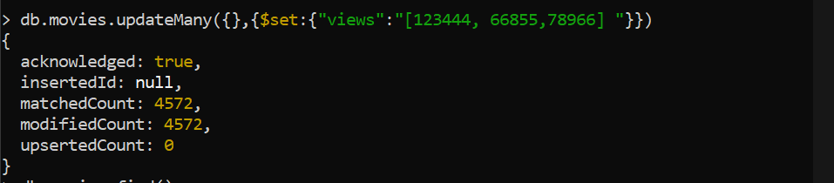

Faites une mise à jour des films que vous avez insérer en renseignant les valeurs pour le tableau views ?

Créer un champs totalViews qui sera la somme du tableau view.

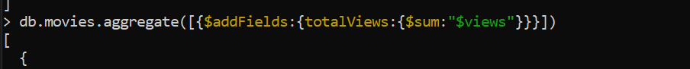

Créer un champs budget pour tous les documents et initialiser sa valeur à -1.

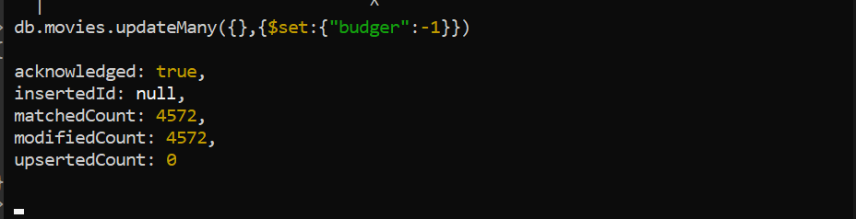

Modifier les valeurs budget pour les films que vous avez ajouté.

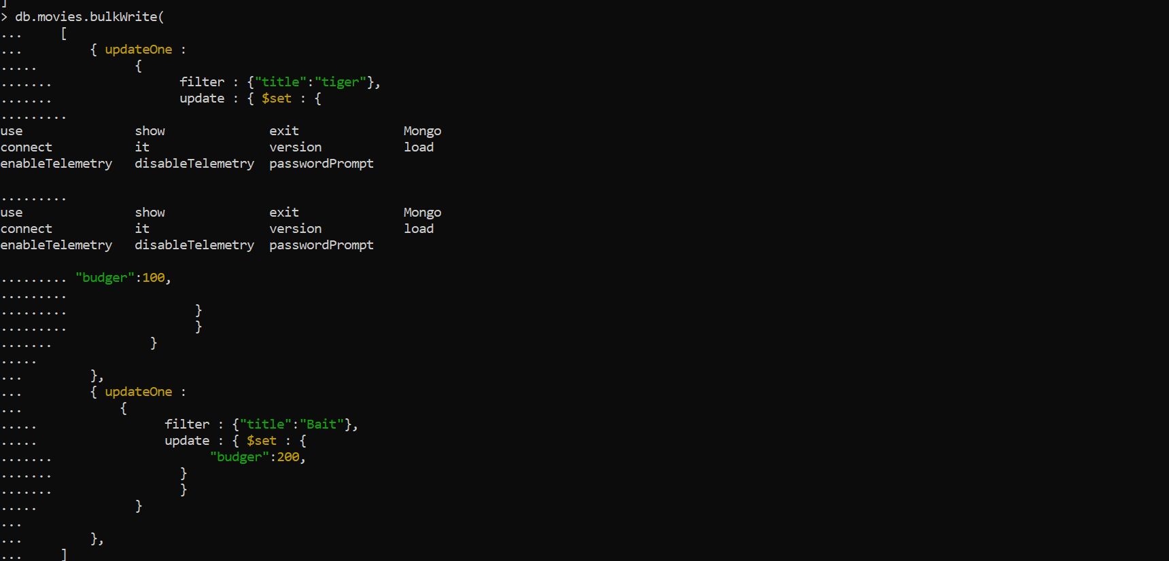

Faites la mise à jour des films que vous avez ajouté précédemment.

Faites un back up de votre base de données.